**沪蔬通农批市场冻品店铺出租项目**

**招 租 文 件**

**招 租 人： 南通沪蔬通农业发展有限公司**

**二〇二三年五月二十四日**

**招 租 文 件 目 录**

第一章 公开招租公告………………..……………………………2

第二章 公开招租项目要求…………………………………..……5

第三章 招租须知 …………………………………………………6

1. **公开招租公告**

为确保资产增值保值，充分体现公平、公开、公正的原则，南通沪蔬通农业发展有限公司决定将沪蔬通农批市场内肉类交易大厅、冻品交易大厅部分冻品店铺向社会公开招租。现就有关事项公告如下。现就有关事项公告如下：

1. **招租标的明细**

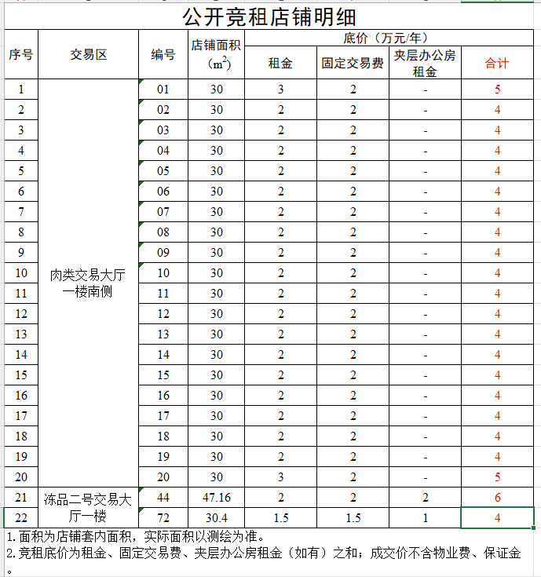招租标的物位于南通市崇川区崇川路155号沪蔬通农批市场内，肉类交易大厅20间店铺一年租赁使用权，面积约30平方米（实际面积以测绘为准）；冻品二号大厅2间店铺一年租赁使用权，面积约30~47平方米（实际面积以测绘为准）；经营品类：冻品类等。（详见《店铺明细》）。

1. **报名参加竞租需携带以下材料**

1、个人报名者需携带本人身份证原件和复印件一份；

2、单位报名者需携带营业执照，法定代表身份证明，委托代理人报名参加竞租报价的，还应提交加盖单位公章并经法定代表人（负责人）签字的授权委托书一份；

3、竞租保证金**人民币壹万元整**汇款至招租人指定账户，注明竞租保证金，一份保证金只能成交一个标的；

名称：南通沪蔬通农业发展有限公司

开户银行：工商银行南通中南世纪城支行

账号：1111822409100624264

1. **招租形式及标底价格**

1、报名时间：5月29日前9：00-16：00

竞租时间：5月30日10：00；

2、本次竞价采用现场投标方式公开竞租，进行竞价时，先由工作人员报出底价（详见明细）后，工作人员向意向竞租人发放竞租报价单，竞租人填报价格并签字确认后由工作人员收回报价单。工作人员当场公示最高报价，报价人即为成交人；如有相同最高报价，则最高报价人在前一轮基础上进行第二轮报价，直至出现最高报价。

1. **注意事项**

1、招租用途为商业用房，不得转租、分租和经营存放危险违禁物品、烟花爆竹、危化品等对居民生活及所有对环境有影响的项目；

2、竞租者报价前可自行到现场查看房屋及场地的具体方位，报价后不可任意更改；

3、在没有征得招租单位同意的情况下，不得擅自改变房屋结构；

4、依法经营，无条件服从招租单位及相关职能部门的管理；

5、不得擅自转租，合同期限为1年，签订合同后，5个工作日内缴纳租金等费用，先付后用。

**五、招租报名时间、地点、联系电话**

报名截止时间：2023年05月29日16：00前

报名地点：江苏省南通市崇川区崇川路155号沪蔬通农批市场南门办公楼二楼

招租人：南通沪蔬通农业发展有限公司

联系人：何女士：18762855898；曹先生：18962940468

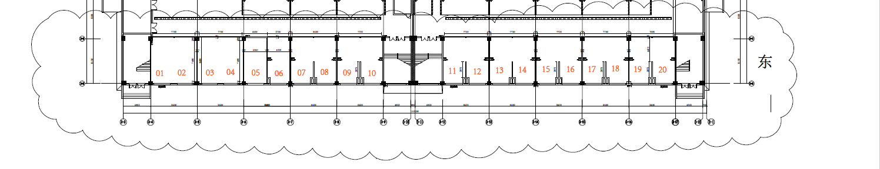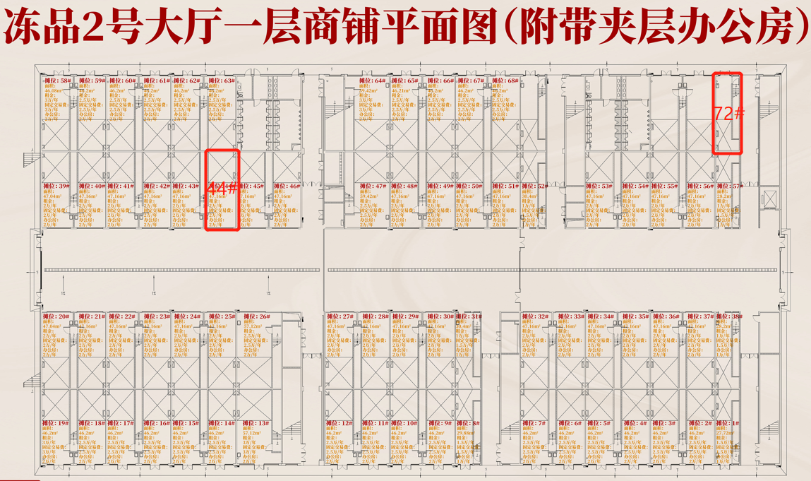**第二章 公开招租项目要求**

1、项目概况

结合实际情况，南通沪蔬通农业发展有限公司现决定将沪蔬通农批市场内肉类交易大厅、冻品交易大厅部分冻品店铺进行公开招租。

2、招租要求

2.1、招租用途为商业用房，不得转租、分租和经营存放危险违禁物品、烟花爆竹、危化品等对居民生活及所有对环境有影响的项目；

2.2、竞租者报价前可自行到现场查看房屋及场地的具体方位，报价后不可任意更改；

2.3、在没有征得招租单位同意的情况下，不得擅自改变房屋结构；

2.4、依法经营，无条件服从招租单位及相关职能部门的管理；

2.5、不得擅自转租，合同期限为1年，签订合同后，5个工作日内缴纳租金等费用，先付后用。

3、租金支付方式：签订合同后，5个工作日内缴纳租金等费用，先付后用。

4、租赁期限：本项目租赁期限为1年。

**第三章 招租须知**

**一、竞租程序及成交原则**

（一）时间地点

报名时间：5月29日前9：00-16：00

报名地点：沪蔬通农批市场二楼投资发展部办公室

竞租时间：5月30日10：00

竞租地点：沪蔬通农批市场一楼会议室

（二）竞租流程

1.报名登记

（1）意向参拍者携合法有效证件于5月29日前9:00-16:00至沪蔬通农批市场二楼办公室（楼梯东侧第一间）办理竞租登记手续、填报经营品类，并缴纳相应竞租保证金，保证金须在报名时间截止前实际到账，否则不能成为有效竞租人。

（2）工作人员登记好意向参拍者信息（姓名、联系方式、身份证或营业执照），协助参拍者至财务部做好保证金缴纳工作，开具保证金收据。

2.竞租签到

（1）5月30日9：30-10：00，组织意向参拍者于公司前台签到，工作人员发放号牌。参拍者缴纳一份保证金只能成交一个标的，对应发放一个号牌。号牌于成交后收回。

（2）对于已缴纳保证金、未准时到场签到的意向参拍者，保证金不予退还。

3.竞租流程

（1）5月30日10：00，工作人员宣读竞租规则。

（2）工作人员按编号顺序依次进行店铺竞价，对该编号店铺意向参拍者发放竞价单，参拍者填报后由工作人员收回，报价最高者为成交人；报价低于竞租底价的为废标；最高报价出现相同时，报价人进行第二轮报价，直至出现最高价。

（3）每间店铺确定成交人后，现场及时签定成交确认书、租赁合同。

**二、报价要求**

1.竞租人法定代表人或法定代表授权委托人必须按时到公开招租人指定地点报名、参加公开竞租会。

2.竞租底价为店铺租金、固定交易费、夹层办公房租金（如有）之和，成交价不含物业费、保证金。